Analiza impactului de reglementare
asupra proiectului noii legi privind plata pentru poluarea mediului

Titlul analizei impactului  (poate conține titlul propunerii de act normativ): |  | Legea privind taxele de mediu
Data: |  | 27.10.2023
Autoritatea administrației publice (autor): |  | Ministerul Mediului
Subdiviziunea: |  | Secția Politici în domeniul economiei circulare și instrumente economice
Persoana responsabilă și datele de contact: |  | Tentiuc Daniel daniel.tentiuc@mediu.gov.md
Compartimentele analizei impactului

1. Definirea problemei

a) Determinați clar și concis problema și/sau problemele care urmează să fie soluționate
Poluarea mediului și consumul non-sustenabil a resurselor naturale de către agenții economici în Republica Moldova, continuă să fie o problemă cu consecințe grave pentru mediu și societate. Instrumentele fiscale, bugetare și vamale în redacția actuală, menționate în Codul Fiscal și Legea nr. 1540/1998 privind plata pentru poluarea mediului, nu reușesc să valorifice eficient potențialul lor în soluționarea problemelor de mediu. O serie de carențe ce țin de reglementarea taxelor de mediu reduc din capacitatea acestora de a stimula un comportament prietenos cu mediul. Sistemul taxelor de poluare existent este învechit, nu corespunde cerințelor UE, care în practică oferă cele mai bune rezultate la nivel global, și întârzie în racordarea cu alte reforme efectuate în domeniul protecției mediului.
Problema: Ineficacitatea taxelor de mediu existente în promovarea tranziției către o economie verde, în gestionarea durabilă a resurselor naturale și în reducerea poluării mediului.
În acest context, proiectul legii de față urmează să înlocuiască Legea nr. 1540/1998 privind plata pentru poluarea mediului, cu o nouă Lege privind taxele de mediu actualizată și ajustată la cadrul normativ în vigoare, conform abordărilor și cerințelor UE. Noua lege urmează a fi una clară și justă ce va facilita conformarea antreprenorilor la sistemul taxelor de mediu ce le va oferi o percepție clară de descurajare pentru activitățile de poluare și de stimulare pentru acțiunile/măsurile de protecție și îmbunătățire a mediului.

b) Descrieți problema, persoanele/entitățile afectate și cele care contribuie la apariția problemei, cu justificarea necesității schimbării situației curente și viitoare, în baza dovezilor și datelor colectate și examinate.
Legea nr. 1540/1998 privind plata pentru poluarea mediului are ca obiective:
a) crearea unui sistem de activitate economică în care devine neconvenabilă cauzarea oricărui prejudiciu mediului;
b) stimularea construcției și exploatării sistemelor de captare și neutralizare a poluanților, de colectare, reciclare și distrugere a deșeurilor, precum și implementarea de tehnologii nonpoluante, realizarea altor măsuri care ar micșora volumul emisiilor (deversărilor) de poluanți în mediu și ar diminua formarea deșeurilor de producție și a deșeurilor de ambalaje;
c) formarea fondurilor ecologice pentru finanțarea activității orientate spre ameliorarea calității mediului.
Considerăm că aceste obiective au fost îndeplinite doar parțial, iar lipsa unei actualizări a instrumentelor fiscale prevăzute de această lege va face și mai dificilă realizarea lor. Această concluzie este susținută de următoarea analiză.
1. Obiectivul protejării mediului. Poluarea mediului afectează toate categoriile sociale, însă din cauza lipsei de date suficiente și a complexității problemei, este dificil în prezent să estimăm în ce măsură fiecare categorie socială este afectată individual. De asemenea, este dificil să separăm clar poluarea produsă de agenții economici de cea provocată de alte categorii sociale. Cu toate acestea, putem infera că impactul economic asupra mediului este esențial și determinant, orientând comportamentul întregii societăți.
Pentru evaluarea globală a calității mediului a fost ales un indicator compozit și anume Indicele de Performanță a Mediului (IPM) sau Environment Performance Index (EPI). Acest indice este elaborat de universitatea din Yale (SUA). Indicele este un indicator compozit ce înglobează diferite aspecte ce țin de starea mediului. IPM este format din 32 de indicatori de mediu grupați în 11 categorii și este calculat pentru 180 de state. IPM indică ce țări abordează cel mai bine provocările de mediu. De asemenea, EPM oferă un instrument în sprijinul eforturilor depuse de către state pentru realizarea Obiectivelor de Dezvoltare Durabilă a ONU. Datorită caracterului său exhaustiv, IPM permite o evaluare comprehensivă a stării mediului. În acest raport s-a calculat media pentru ultimele 4 exerciții când s-a calculat indicele (2016, 2018, 2020 și 2022).
Indicele de Performanță a Mediului arată că Republica Moldova are progrese mici în soluționarea problemelor de mediu în comparație cu majoritatea statelor europene. Pentru Moldova, acest indicator constituie a avut o valoare medie de 44,4 pentru perioada 2016-2022 ceea ce plasează țara noastră pe ultimele poziției printre statele europene (Figura 1). În linii mari, acest scor confirmă, încă o dată gravitatea problemelor de mediu din Republica Moldova: deficitul resurselor de apă, gradul redus de împădurire, gestionarea ineficientă a deșeurilor, riscurile privind creșterea emisiilor de poluanți de la transportul auto.
Figura 1. Indicele de performanță a mediului, media pentru perioada 2016-2022
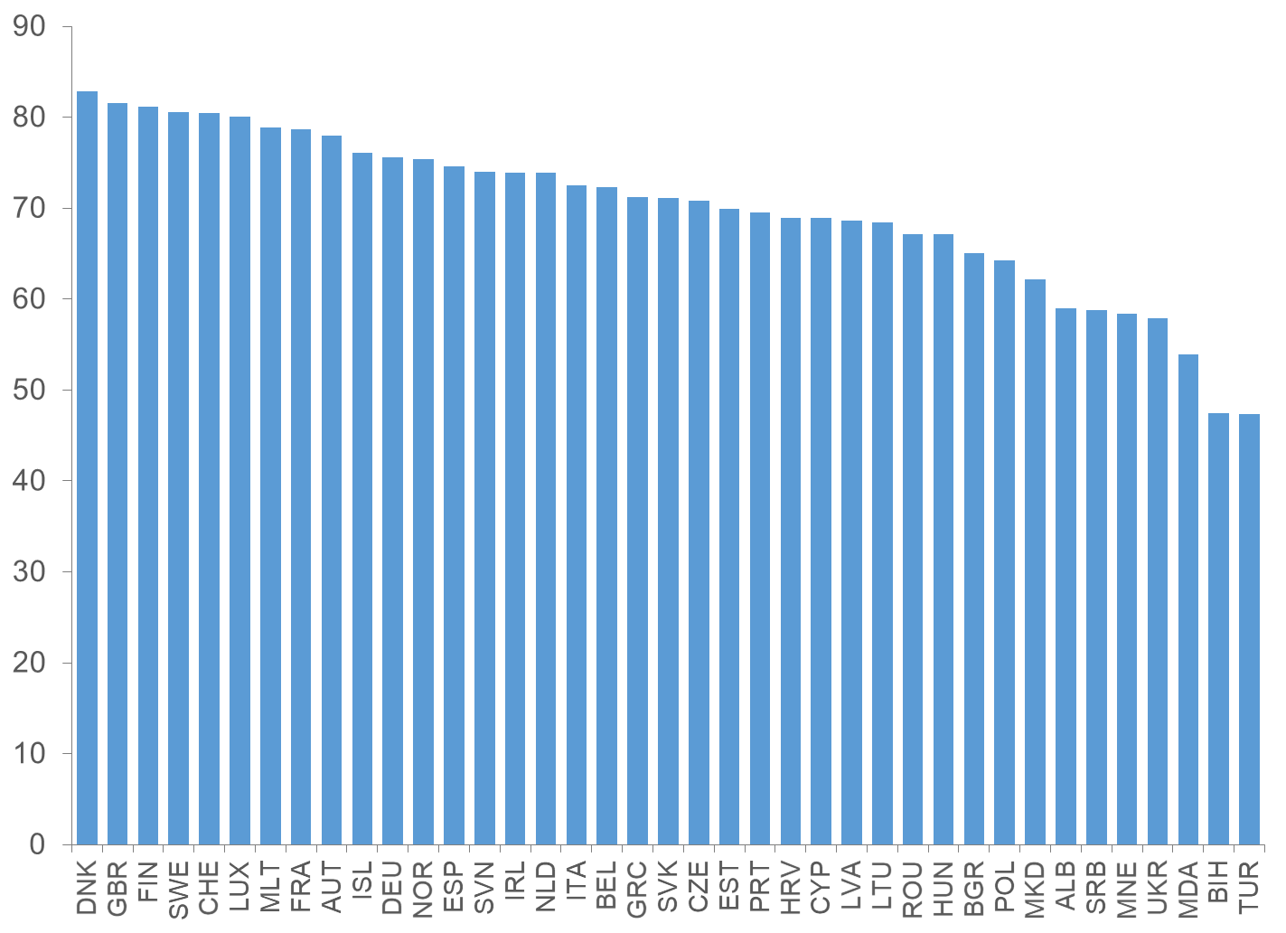
Sursa: https://epi.yale.edu/downloads
Principalele modalități prin care agenții contribuie la poluarea mediului includ emisiile de poluanți provenite de la surse staționare și mobile, deversări de poluanți în apele reziduale, depozitarea deșeurilor de producție și utilizarea de mărfuri poluante în procesul de producție.
Emisiile poluează aerul. Datele statistice privind emisiile de substanțe nocive nu oferă o imagine exhaustivă privind nivelul poluării aerului din Moldova, fapt ce afectează grav eficiența politicilor de mediu. De exemplu, datele privind emisiile de gaze cu efect de seră, ce cuprind inclusiv regiunea transnistreană, nu sunt obținute în baza unor măsurări directe dar prin anumite estimări. Prin urmare se înregistrează apariția unor discrepanțe în cazul corelării unor date statistice cu informațiile operative ce se referă la emisiile GES. În Republica Moldova, după 2010 emisiile gazelor cu efect de seră, inclusiv a CO2 (dioxidul de carbon reprezintă 2/3 din gazele cu efect de seră), au cunoscut o evoluție, relativ, stabilă. Situația este determinată de emisiile generate de transportul auto. Creșterea destul de rapidă a numărului de autoturisme doar va accentua această problemă.
Deversările de poluanți în apele reziduale și consumul de apă duc la diminuarea surselor de apă și la poluarea lor. Republica Moldova este o țară cu resurse acvatice limitate, iar modelul de consum al apei practicat de moldoveni este ineficient. Se estimează că anual resursele totale regenerabile de apă (apele de suprafață, apele subterane) depășesc 13 mild. m cubi. Totuși, Republica Moldova are acces doar la resurse acvatice regenerabile în volum de aproximativ 1,9 mild. m³: 0,5 mild. m³ (rezervele apelor subterane), 1,32 mild. m³ (rezervele apelor de suprafață acumulate din râurile Nistru și Prut) și 0,04 mild. m³ (alte surse, cum ar fi lacurile acumulare și izvoarele). Resursele de apă raportate la nivelul populației constituie 686 m³ pe cap de locuitor, ceea ce este cu mult sub volumul atestat în alte state europene. Totodată, apele subterane nu sânt răspândite uniform pe întreg teritoriul republicii, ci sânt concentrate, în general, în bazinul râului Nistru și mai ales în partea de jos a acestuia, în timp ce rezervele de calitate bună a apelor subterane aproape că lipsesc în zonele de centru și de sud a râului Prut. În pofida unor resurse acvatice reduse, volumul apei captate este destul de mare și reprezintă peste 45% din resursele regenerabile de apă (309 m³ pe cap de locuitor). În acest sens, în raport cu alte state europene Republica Moldova este destul de risipitoarea în consumul de apă. Astfel, la raportul dintre resursele de apă regenerabile și apa captată, Moldova ocupă una dintre primele poziții printre statele europene.
Figura 2. Resursele regenerabile de apă și volumul apei captate, 2018
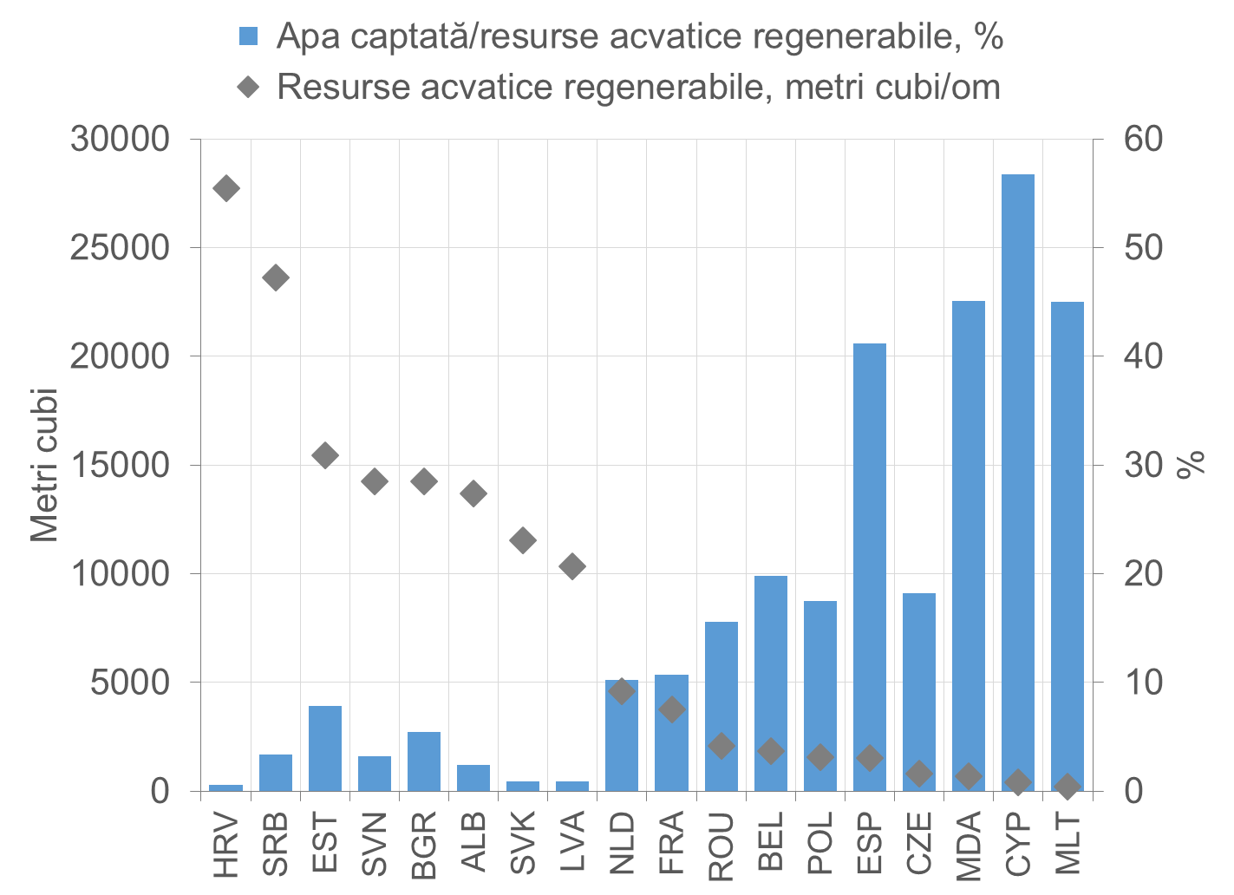
Sursa: EUROSTAT, BNS, calculele autorului
În pofida creșterii, volumului apelor epurate, nivelul epurării apei este scăzut. Între 2015 și 2021 volumul apelor evacuate a variat între 666 și 678 mil. m³. Apele convențional pure (neepurate) au avut o evoluție constantă (între 544-546 mil. m³). Volumul apelor poluate (ape fără epurare și epurate insuficient), la fel, nu a cunoscut schimbări semnificative (8-9 mil. m³), deși în anul 2016 s-a atestat o abatere semnificativă (28 mil. m³). Totodată și ponderea apelor poluate în cele evacuate este destul de mică (puțin peste 1%) și, în general, a avut o evoluție constantă între 2015 și 2021 (cu o creștere până la 4% în 2016). Volumul apelor epurate suficient a cunoscut o numită creștere și s-a majorat de la volume ce fluctuau în jurul nivelului de 100 mil. m³ (2015-2017) la volume peste 120 mil m³ (2018-2021). Evoluția dată a determinat și o majorare a ponderii apelor epurate în apele evacuate de la 16 la 18%. În pofida acestei creșteri, Republica Moldova epurează o proporție destul de mică din apele evacuate față de alte state din Europa de Est. În linii mari, majoritatea țărilor din regiune epurează mai mult de jumătate din apele evacuate. Această discrepanță indică asupra faptului că extinderea instalațiilor de epurare ar putea determina reducerea evacuării apelor poluate la nivele minime în Republica Moldova.

Figura 3. Ape evacuate, mil. m³
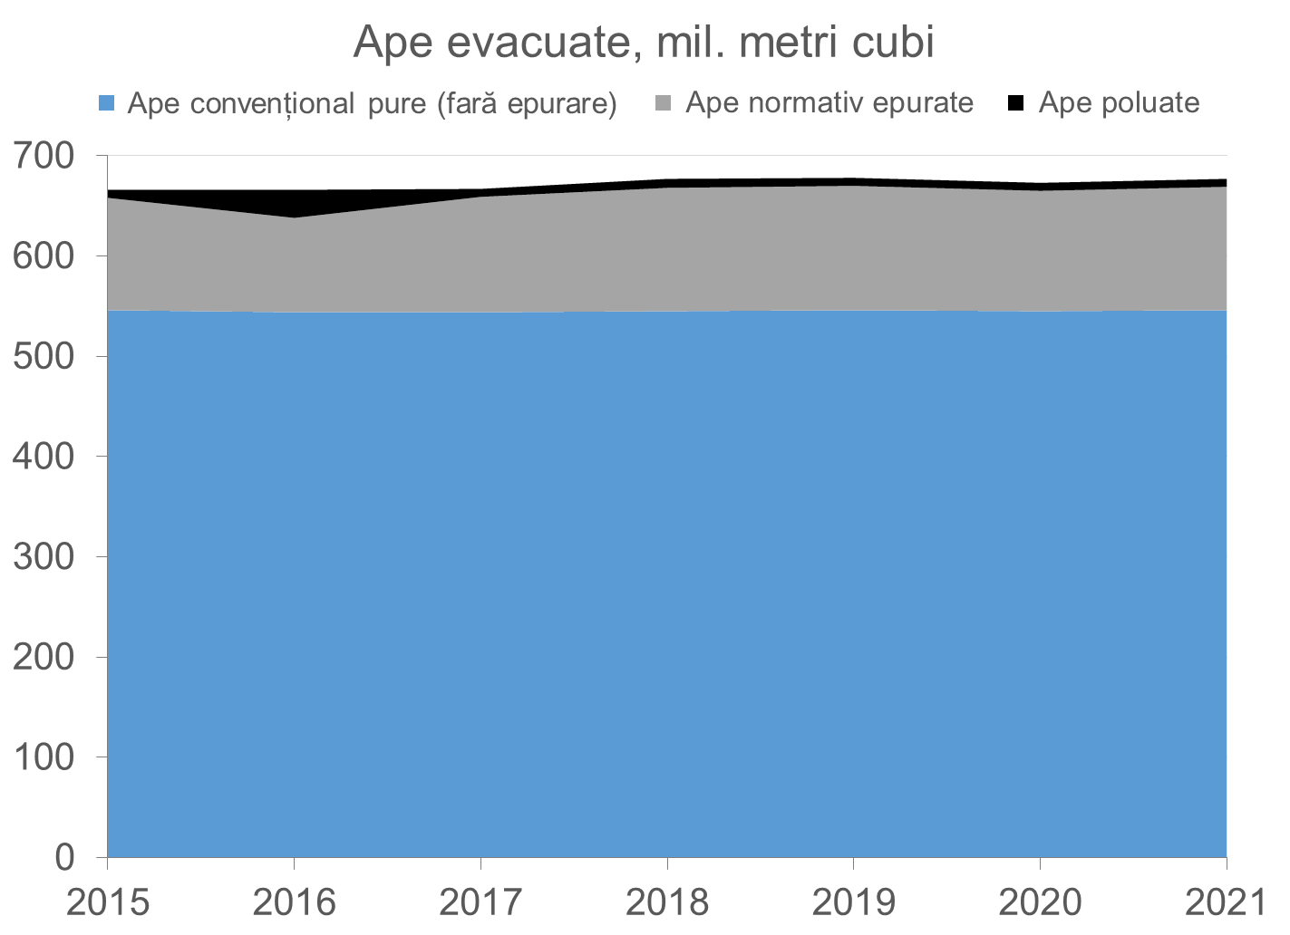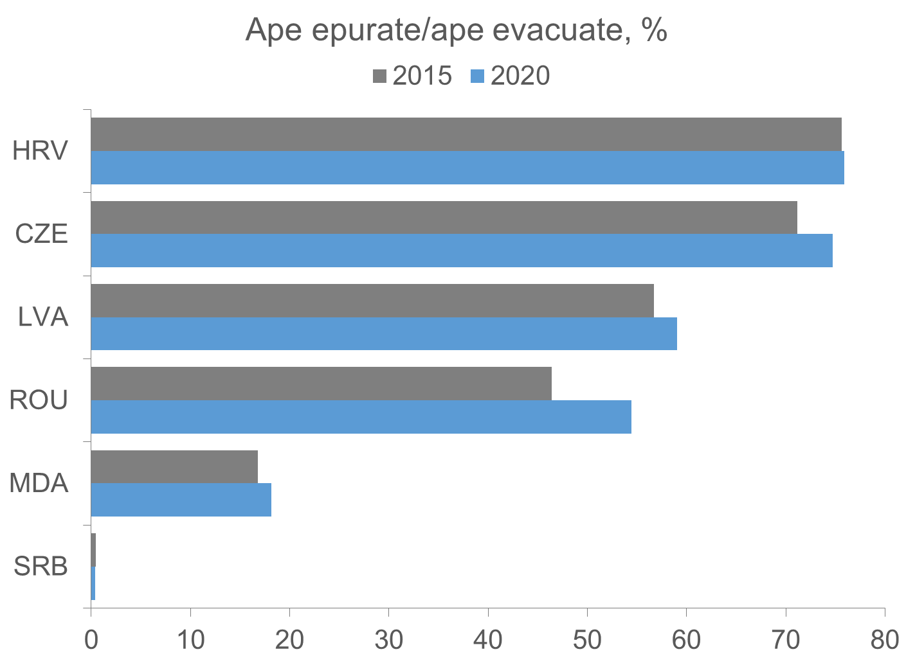
Sursa: BNS, EUROSTAT, calculele autorului
În general, resursele de apă de care dispune Republica Moldova pot fi considerate de o calitate precară. Majoritatea probele prelevate din sursele de alimentare cu apă nu corespund parametrilor sanitaro-chimici în vigoare. Între 2015 și 2021 ponderea probelor preluate din sursele centralizate de alimentare cu apă ce nu erau conforme normelor sanitare a variat între 53 și 61%. În aceeași perioadă, ¾ din probele prelevate din sursele decentralizate de alimentare cu apă nu corespundea rigorilor sanitaro-chimice. Totodată, în ultimii ani, în general, se atestă o creșterea rapidă a deversările de poluanți. Astfel, scăderea deversărilor de reziduuri, sulfați, azot și nitrați este surclasată de creșterea scurgerilor de suspensii, cloruri, fosforul, azotatul de amoniu și produse petroliere.
Figura 4. Evacuarea unor substanțe poluante cu apele reziduale în obiectivele acvatice, modificare 2019-2021 față de 2014-2016, %
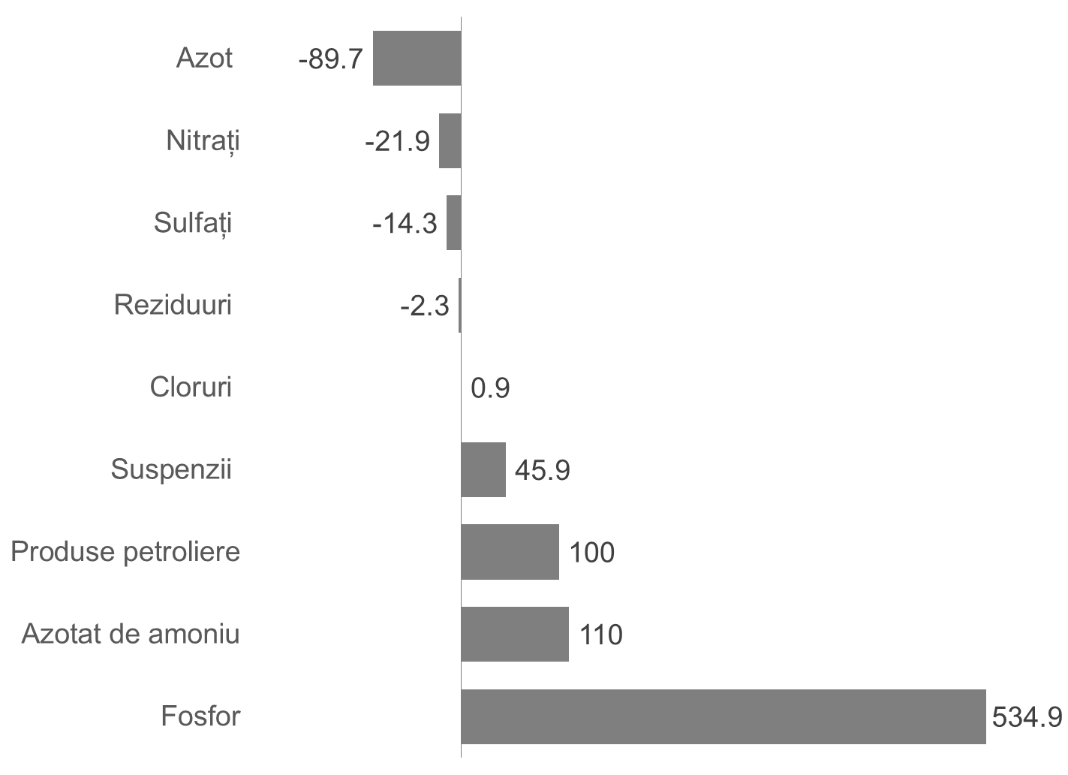
Sursa: BNS, calculele autorului

Resursele forestiere. În pofida unei ușoare creșteri a gradului de împădurire, Republica Moldova rămâne o țară cu resurse forestiere reduse. Între anii 2015 și 2021 suprafața fondului forestier s-a majorat de la 421,7 până la 425,4 mii ha. Datorită acestor evoluții gradul de împădurire a țării s-a majorat de la 11,2 la 11,6%. Totuși, gradul de împădurire a țării rămâne foarte mic în comparație cu alte state europene, iar Moldova ocupă una dintre ultimele poziții la acest capitol (Figura 5). Funcțiile eco-protective ale pădurii se manifestă mai pronunțat numai în cazul în care gradul de împădurire a teritoriilor depășește 15%. Prin urmare, gradul de împădurire a teritoriului Republicii Moldova este insuficient pentru a menține un echilibru ecologic.

Figura 5. Gradul de împădurire, %, 2020

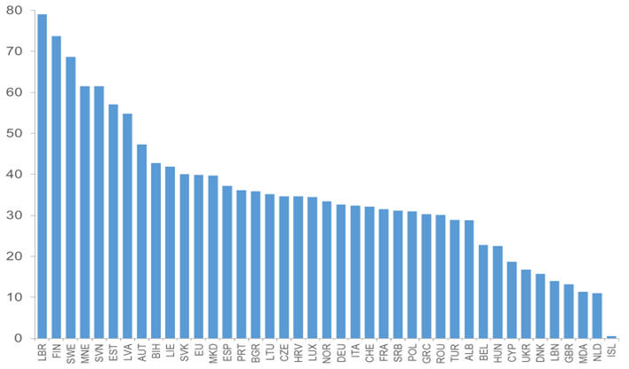
Sursa: EUROSTAT, BNS
Totodată și intensificarea schimbărilor climatice afectează negativ calitatea fondului forestiere. În ultimii ani perioadele secetoase sunt de amploare și au un caracter intensiv. Astfel, din 2015 au fost înregistrate 3 secete severe în anii: 2015, 2020 și 2022. Aceste secete au produs schimbări în regimul hidrologic al solului, au redus nivelul apelor freatice și, astfel, au înrăutățit condițiile de creștere și dezvoltare a principalelor specii de arbori și arbuști. În rezultatul acestor secete s-a simțit o slăbire bruscă a ecosistemelor forestiere, s-a redus rezistența biologică a arborilor la acțiunea factorilor negativi, ceea ce a dus la degradarea arboreților, s-au intensificat procesele de uscare pe suprafețe mari și s-au creat condiții pentru răspândirea în masă a dăunătorilor fitofagi și xilofagi.
Deșeurile de producție provoacă un impact negativ asupra tuturor factorilor de mediu. În prezent, Republica Moldova este în faza de creare a unui sistem informatizat ce ar furniza informații comprehensive privind deșeurile. Până în 2020, agenții economici și operatorii responsabili de gestionarea deșeurilor prezentau rapoarte la BNS. În 2019 și 2020 funcția de colectare și prelucrare a datelor statistice privind deșeurile a fost transferată către Agenția de Mediu. Pentru a facilita acest transfer de funcții BNS a oferit suport metodologic Agenției de Mediu. Totodată, a fost creată platforma on-line: Sistemul Informațional Automatizat „Managementul Deșeurilor”. La baza sistemului este „Lista Deșeurilor”, armonizată cu „Catalogul European al Deșeurilor”, ce permite extinderea spectrului de deșeuri care necesită a fi identificate și raportate. Primul an de raportare prin intermediul SIA MD a fost 2019. Specificul raportării a inclus toate etapele de gestionare a deșeurilor: de la etapa de generare a cantităților de deșeuri, specificate corespunzător după categorie și tip, conform Listei Deșeurilor, până la etapa de valorificare cu specificarea codului operațiunii de valorificare.
În pofida acestor progrese, datele privind deșeurile din Republica Moldova nu sunt în totalitate compatibile cu informațiile statistice internaționale. Astfel, BNS prezintă date privind formarea și utilizarea deșeurilor la întreprinderi și informații privind deșeurile municipale, care cuprind: deșeuri de la populație, deșeuri de la instituții și agenții economici (din comerț și industrie), deșeuri stradale, zăpada și alte încărcături. Datele privind deșeurile de la întreprinderi până recent erau exprimate în unități de masă, în timp ce informațiile privind deșeurile municipale sunt prezentate în unități de volum. Acest fapt nu permite calcularea exactă a cantității și deșeurilor formate. Estimarea cantității totale a deșeurilor generate este posibilă, însă acest exercițiu asigură doar o anumită acuratețe și nu oferă o imagine reală. Totodată, la nivel internațional, datele statistice privind deșeurile sunt exprimate în unități de masă. De exemplu, la OCDE (https://stats.oecd.org/) și EUROSTAT (https://ec.europa.eu/eurostat/web/main/data/database) datele despre deșeuri sunt prezentate în unități de masă (tone). Această diferențiere face dificilă realizarea comparațiilor dintre Moldova și alte state. Acest fapt, la rândul său limitează posibilitățile de realizare a unor analize comprehensive privind deșeurile din Republica Moldova.
Din 2015 se atestă o tendință clară de reducere a deșeurilor de producție (Figura 6). Astfel, dacă 2015, au fost generate aproape 4 mil. tone de deșeuri, atunci către 2019 cantitatea deșeurilor formate s-a redus aproape de 4 ori și a constituit 1,2 mil. tone. În cazul deșeurilor colectate de la populație s-a înregistrat o creștere, ce s-a accentuat după 2018 (Figura 6). Între 2014 și 2018, volumul deșeurilor menajere a fluctuat ușor în jurul valorii de 2 mil. m3, însă în 2019 și 2020 volumul deșeurilor a crescut mai intens. Drept urmare, în 2020, volumul deșeurilor colectate de la populație s-a cifrat la o valoare apropiată de 2,4 mil. m3 în 2020.

Figura 6. Deșeuri de producție generate , mii tone, deșeuri colectate de la populație, mii m3
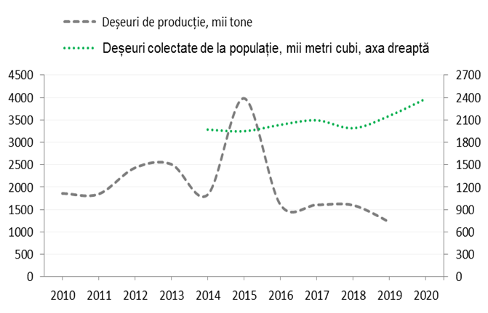
Sursa: Biroul Național de Statistică
Între 2010 și 2019, cantitatea deșeurilor de producție generate s-a redus cu 34,3%. În aceeași perioadă, VAB – indicator care reflectă procesul de producție, a crescut cu 42,1%. În acest context se atestă decuplarea procesului de producție de generarea deșeurilor. (Figura 7). Însă, în cazul deșeurilor de la gospodării e o altă situație. Deșeurile colectate de la populație și consumul gospodăriilor au avut o dinamică similară între 2014 și 2017, și o traiectorie diferită după 2018. În rezultatul acestor evoluții, deșeurile colectate de la populație au crescut mai rapid comparativ cu consumul gospodăriilor (Figura 7). Între 2014 și 2020, deșeurile formate la gospodării s-au majorat cu 20,9%, iar consumul gospodăriilor s-a mărit doar cu 5,4%. Astfel, actualul model de consum al populației continuă să favorizeze formarea accelerată a deșeurilor.

Figura 7. Deșeuri de producție generate, deșeuri colectate de la populație, VAB și consumul gospodăriilor, %
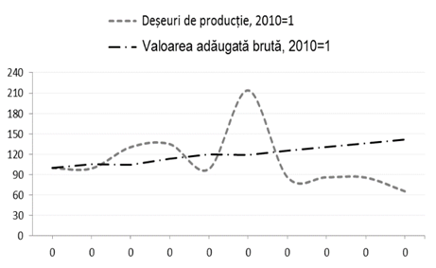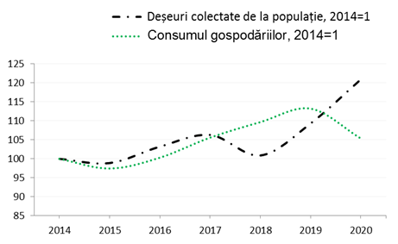
Sursa: Biroul Național de Statistică, calculele autorilor

În ceea ce privește obiectivul formării fondurilor ecologice pentru finanțarea activității orientate spre ameliorarea calității mediului, observăm și constatăm următoarele.

În contextul acutizării problemelor de mediu în Republica Moldova se atestă o sub-utilizare a potențialul instrumentelor fiscal-bugetare în vederea implementării politicilor de mediu. Guvernul alocă prea puține surse bugetare pentru protecția mediului, iar taxele de mediu sunt reglementate într-un mod defectuos. Aceste concluzii au fost evidențiate inclusiv în cadrul studiului realizat de către OECD și Expert-Grup care a avut drept scop diagnosticarea instrumentelor fiscal-bugetare utilizate de stat în promovarea politicilor de mediu. Utilizarea celor mai recente date statistice, precum, și aplicarea comparațiilor internaționale a permis sporirea acurateței și corectitudinii constatărilor făcute în lucrare.

În general, putem evidenția câteva probleme comune ce țin de aplicarea taxelor de mediu. Dacă ținem cont de două caracteristici de bază a taxelor de mediu, respectiv aplicarea unor taxe fixe pe poluanți sau pe „ceva” ce dăunează mediului și ajustarea nivelului taxelor la dinamica prețurilor, atunci pot fi enunțate următoarele probleme:
Obiectul impozitării nu are conexiune clară cu poluarea mediului în cazul accizelor pentru mijloacele de transport, taxei pentru folosirea drumurilor și a taxei pentru mărfurile ce în procesul utilizării poluează mediul. Acest fapt nu creează stimulente pentru un comportament prietenos, deoarece agenții economici și populația nu sesizează legătura dintre taxare și poluare;
În cadrul discuțiilor pe platforma ministerului cu referire la modificarea sistemului de taxare a ambalajelor, a fost evidențiată o problemă de către reprezentanții mediului de afacere cu referire la dificultatea acestora de a fi la curent cu toate modificările ce apar în legislația de mediu, în special cu taxele de mediu, întrucât fiecare sub-domeniu are la rândul său un șir de acte normative conexe, astfel, se dorește unificare acestora pentru a oferi un cadru legislativ cât mai clar și concis persoanelor care interacționează cu acesta, totodată, s-a observat că unele taxe de mediu nu coincid cu realitatea din teren, întrucât acestea sunt mai mici decât cheltuielile necesare pentru preîntâmpinarea poluării, astfel, un agent economic nu este încurajat de sistemul prezent de taxare să prevină poluarea, fiind mai ieftină achitarea taxei de mediu decât tranziția, măcar și parțială către un model de producere care să limiteze emisiile/ deversările/ deșeurile.
În cadrul procesului de revizuire a sistemului de taxe de mediu s-a constat că unele dintre cele mai mari surse de poluare nu sunt taxate, astfel, nefiind folosit de către stat un instrument vital de descurajare a poluării.
În pofida practicilor internaționale în domeniu, autoritățile publice din Republica Moldova continuă să se bazeze pe o interpretare diferită a conceptului de „taxe de mediu”. Astfel, în documentul ce reprezintă viziunea statului în domeniul politicilor de mediu (Strategia de mediu pentru anii 2014-2023), în calitate de instrumente fiscale sunt abordate doar taxele pentru utilizarea resurselor naturale și plățile pentru poluarea mediului, la care se mai adaugă și plățile para-fiscale, cum ar fi amenzile și prejudiciul. Astfel, taxele pe energie și taxele pe transport nu sunt tratate ca taxe de mediu, fapt ce reduce implicarea instituțiilor publice responsabile de protecția mediului în „modelarea” instrumentelor fiscale destinate îmbunătățirii situației ecologice.
În Republica Moldova, încasările din taxele de mediu raportate la PIB sunt comparabile cu cele din Uniunea Europeană. Între 2015 și 2021 încasările din taxele de mediu aproape s-a dublat și au crescut de la aproape 2,8 mild. lei la peste 5 mild. lei. În aceeași perioadă, raportul dintre încasărilor din taxele de mediu și PIB a variat între 1,9 și 2,7%. La capitolul raportul dintre veniturilor din taxele de mediu și PIB, Republica Moldova are o poziție medie față de alte state europene. Astfel, între 2015 și 2020 raportul dintre încasările din taxele de mediu și PIB atestat în Republica Moldova a oscilat în proximitatea nivelului mediu din UE. Dacă, în 2015, în Moldova veniturile din taxele de mediu constituiau 1,9% din PIB, iar media pe UE a fost de 2,45%, atunci în 2020, în Moldova s-a atestat încasări ce reprezentau 2,5% din PIB, iar în UE acest indicator a fost de 2,24% (Figura 8).

Figura 8. Nivelul taxelor de mediu la nivel european în anul 2018, % în PIB
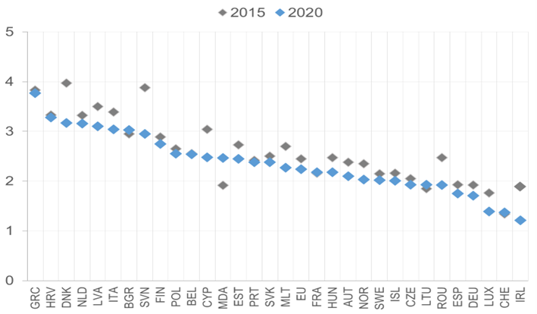
Sursa: EUROSTAT, Ministerul Finanțelor, BNS, calculele autorului
Cheltuielile bugetare și cele a sectorului privat destinate protecției mediului
Finanțarea publică a domeniului mediului în Republica Moldova este destul de complexă. În cadrul bugetului publica național finanțarea mediului se realizează prin grupa funcțională „Protecția Mediului” Totodată, anumite cheltuieli de mediu se realizează prin intermediul grupei funcționale „Gospodăria de locuințe și gospodăria serviciilor comunale”. Până în 2021, Fondul Ecologic Național reprezenta principalul instrument de alocare a surselor bugetare către obiectivele de mediu, deși unele finanțări se realizează și prin Fondul Național de Dezvoltare Rurală.
În general, finanțarea publică a domeniului mediului este precară. Între 2015 și 2018 cheltuielile efectuate pentru protecția mediului s-au redus aproape de 4 ori, de la 452,1 până la 115,4 mil. lei. Între 2019 și 2022 cheltuielile pentru protecția medului s-au majorat. În pofida acestei creșteri, în 2022 abia a fost atins nivelul anului 2015, iar resursele bugetare utilizate pentru mediu au constituit 450,4 mil. lei. Drept urmare, ponderea cheltuielilor publice pentru protecția mediului raportate la PIB s-a redus de la 0,3% în 2015 până la 0,06% în 2018. Din 2019 s-a produs o majorare a raportului cheltuielilor publice pentru mediu, însă nivelul anului 2015 nu a fost atins. Astfel, în 2020 și în 2021 doar 0,13% din PIB era alocat sub formă de cheltuieli publice pentru mediu. Totodată, și comparațiile internaționale arată că în Republica Moldova se cheltuie prea puțin pentru mediu. După rata dintre alocațiilor bugetare pentru protecția mediului și PIB, Republica Moldova ocupă una din ultimele poziții în Europa (Figura 9).
Figura 9. Cheltuieli publice pentru protecția mediului raportate la PIB, %
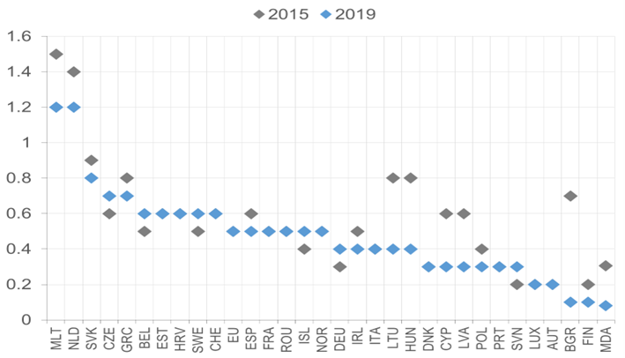
Sursa: EUROSTAT, Ministerul Finanțelor, BNS, calculele autorului
Nivelul redus al cheltuielilor publice pentru protecția mediului este determinat și de capacitatea redusă a instituțiilor de a valorifica sursele alocate. Pentru Republica Moldova a devenit deja o normalitate situația în care statul nu este în stare să utilizeze integral sursele bugetare ce sunt planificate pentru protecția mediului. Astfel, între 2016 și 2019, raportul dintre nivelul planificat și valoarea efectivă a cheltuielilor pentru protecția mediului a variat între 56 și 82% (Figura 10).
Figura 10. Nivelul planificat și executat al cheltuielilor bugetare destinate mediului, mil. lei
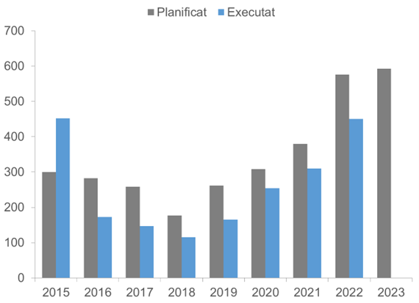
Sursa: Ministerul Finanțelor

Figura 11. Raportul dintre cheltuielilor de mediu și veniturile din taxele de mediu, %
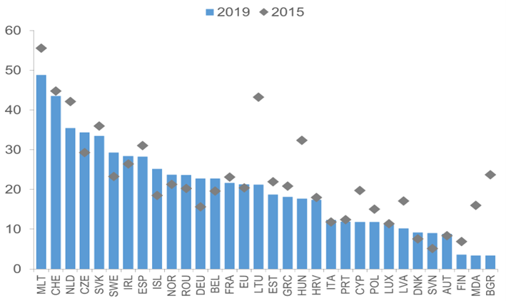
Sursa: EUROSTAT, Ministerul Finanțelor, BNS, calculele autorului
Totodată și cheltuielile sectorului privat pentru ocrotirea mediului sunt destul de mici. În 2021 comparativ cu 2018 cheltuielile companiilor pentru protecția mediului au crescut de la 284 mil. la 353 mil. lei. Totodată, raportul dintre cheltuielile sectorului privat și PIB nu a cunoscut schimbări importante și s-a majorat nesemnificativ de la 0,14 în 2019 până la 0,15% în 2021. Totodată, și comparativ cu alte stat europene, în Republica Moldova cheltuielile firmelor pentru mediu sunt foarte mici. Astfel, în mediu, în UE cheltuielile sectorului privat pentru mediu constituie 1% din PIB.

Figura 12. Raportul dintre cheltuielile sectorului privat pentru protecția mediului și PIB, %, 2019
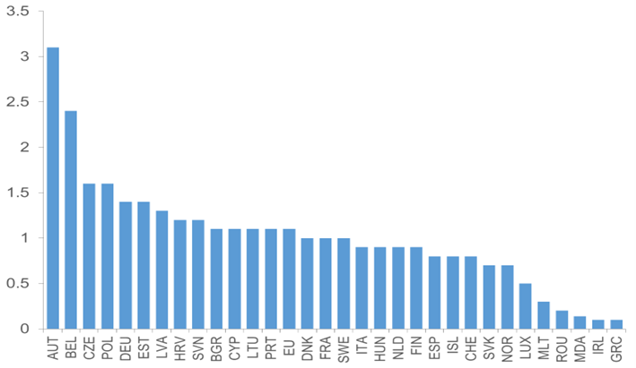
Sursa: EUROSTAT, BNS, calculele autorului

Eficiența aplicării instrumentelor fiscal-bugetare în implementarea politicilor de mediu
Pentru determinarea eficienței aplicării instrumentelor fiscal-bugetare în domeniu protecției mediului a fost utilizată metoda DEA. Denumirea modelului (DEA) este un acronim de la cuvintele engleze: Data Envelopment Analysis. A fost aplicată o specificație a modelului: „output oriented DEA” (DEA orientată spre rezultat) care a permis realizarea unui rating al statelor europene în dependență de capacitatea lor de a maximiza outputul (un indicator ce reflectă starea mediului) prin utilizarea acelorași resurse (instrumentele fiscal-bugetare). Aplicarea metodei permite identificarea statelor ce formează „frontiera posibilităților de producție”, iar restul țărilor sunt comparate cu frontiera și le sunt atribuite scoruri, în funcție de distanța lor până la frontieră. Statelor eficiente, care formează frontiera posibilităților de producție, obțin un scor egal cu 1, iar entitățile neeficiente au scoruri mai mari de 1. Estimările s-au realizat pe un eșantion format din 31 de state europene, inclusiv Republica Moldova. În calitate de indicatori de input au fost utilizate: diferența dintre veniturile din taxele pe mediu (raportate la PIB) și cheltuielile publice pentru protecția mediului (raportate la PIB), precum și diferența dintre veniturile din taxele de mediu (raportate la PIB) și cheltuielile mediului de afaceri pentru mediu (raportate la PIB). Pentru a ține cont de diferențele statele europene incluse în eșantion s-a aplicat un model cu randamente de scară variabile (VRS – variable return to scale). Drept variabilă de rezultat a fost ales Indicele de Performanță a Mediului. Acest indice a fost inclus în calcule datorită caracterului său exhaustiv, care permite o evaluare comprehensivă a stării mediului.
Analiza scoate în evidență caracterul ineficient al instrumentelor fiscal-bugetare aplicate pentru soluționarea problemelor de mediu în Republica Moldova. Un scor egal cu unu indică asupra celui mai înalt grad de eficiență, iar cu cât rezultatul este mai mare de unu, cu atât și ineficiența este mai mare. În rezultatul calculelor s-a estimat că Moldova are un scor de 1,5, ceea ce reprezintă cel mai nefavorabil rezultat comparativ cu alte state europene (Figura 13). Pe de altă parte în fruntea clasamentului se află state din diferite regiuni ale Europei: Finlanda, Danemarca și Suedia din Europa din nord, Germania și Luxemburg din Europa de Vest, Austria și Cehia din Europa Centrală, iar România și Estonia reprezintă Europa de Est. În general, statele scandinave au o eficiență înaltă în aplicarea instrumentelor fiscal-bugetare, iar Finlanda, Danemarca și Finlanda sunt țări care formează frontiera posibilităților de producție.

Figura 13. Eficiența utilizării instrumentelor fiscal-bugetare în domeniul protecției mediului, scor
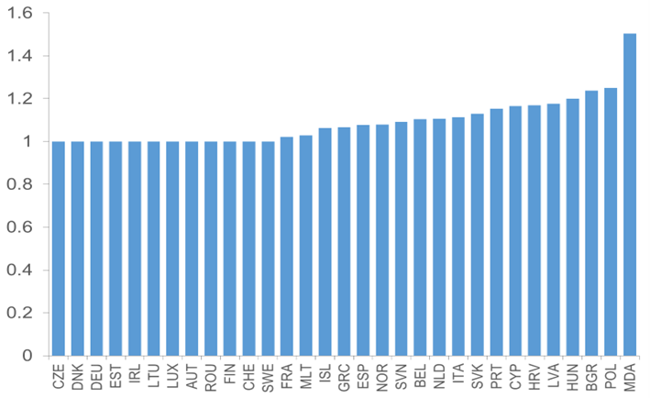
Sursa: https://epi.yale.edu/downloads, EUROSTAT, Ministerul Finanțelor, BNS, calculele autorului
De asemenea, taxele/plățile pentru poluarea mediului sunt caracterizate și prin alte disfuncționalități, care determină eficiența redusă a acestui instrument fiscal. În fond problemele se referă la toate tipurile de taxe pe poluare percepute în Republica Moldova:
- Încasările din taxa pentru mărfurile care, în procesul utilizării, cauzează poluarea mediului reprezintă peste 80% din colectările provenite din taxele pentru poluare. Această taxă este reprezentată de o rată ce se aplică pe valoarea mărfii, ce este catalogată ca fiind nocivă. Astfel, anexa nr.8 la „Legea nr. 1540/1998 privind plata pentru poluarea mediului” include lista mărfurilor ce cauzează poluarea aerului. Taxarea valorii mărfii distorsionează scopul acestui instrument, ori contribuabilul nu percepe legătura directă dintre taxă și cantitatea de poluant. De asemenea taxarea valorii mărfii oferă un spațiu mai larg pentru poluare. Ori agentul economic, pentru a-și reduce valoarea impozitului, poate să procure cantități mai mari de mărfuri poluante la prețuri mai mici. O altă problemă se referă la faptul că în lista de mărfuri nocive sunt menționate multe substanțe, care ar putea fi excluse;
- O altă problemă se referă la perceperea plăților pentru poluare (plata pentru emisiile de poluanți de la surse staționare și plata pentru deversările de poluanți cu ape uzate), calculate în baza unor normative fixe diferențiate regional. Astfel, dacă în două raioane este același nivel al poluării, plățile pot fi diferite. Acest fapt, nu favorizează renunțarea la tehnologii poluante, ci creează premise pentru dislocarea instalațiilor nocive pentru mediu în zonele cu un nivel mai mic al plății pentru poluare;
- În cazul plăților pentru depozitarea deșeurilor există o necorespundere între actele legislative, fapt care duce la o aplicare confuză a acestei taxe. Legea nr. 1540/1998 privind plata pentru poluarea mediului prevede că plata se aplică de la agenții economici pentru depozitare a deșeurilor pe teritoriul întreprinderilor și în amplasamente autorizate. Legea nr. 209/2016 privind deșeurile limitează aplicarea legii doar la depozitarea deșeurilor în amplasamente autorizate. De asemenea, între legi există diferențe ce se referă la formula de calcul a taxelor. În Legea nr. 209/2016 este prevăzută o formulă de calcul a taxei în care normativul se calculează în funcție de nivelul de periculozitate a deșeurilor. În timp ce în Legea nr. 1540/1998 se stipulează că plata se calculează în dependență de gradul de toxicitate al deșeurilor;

c) Expuneți clar cauzele care au dus la apariția problemei
Cauzele poluării mediului sunt complexe. De exemplu în ceea ce privește poluarea aerului, cea mai mare parte a emisiilor de poluanți în aer provin de la transportul auto. În ultimii ani, după 2017, se atestă o înjumătățire a emisiilor generate de la transportul auto de la 296 la 148 mii tone. Această reducere, parțial poate fi explicată prin impactul măsurilor prohibitive instituite în perioada răspândirii pandemiei de COVID-19, care a determinat o descreștere a mobilității persoanelor, care la rândul său a dus la diminuarea utilizării transportului auto. În pofida acestei reduceri, în 2020 cantitatea de emisii de la transportul auto a fost de 10 ori mai mare decât degajările de poluanți generate de sursele staționare. În ultimii 20 de ani (2001-2021) emisiile generate de sursele staționare au fluctuat puțin într-un interval de 14-20 mii tone. Între 2015 și 2015 emisiile de la sursele staționare au variat între 14-17,5 mii tone.
Figura 14. Emisiile de substanțe poluante în aer, mii tone
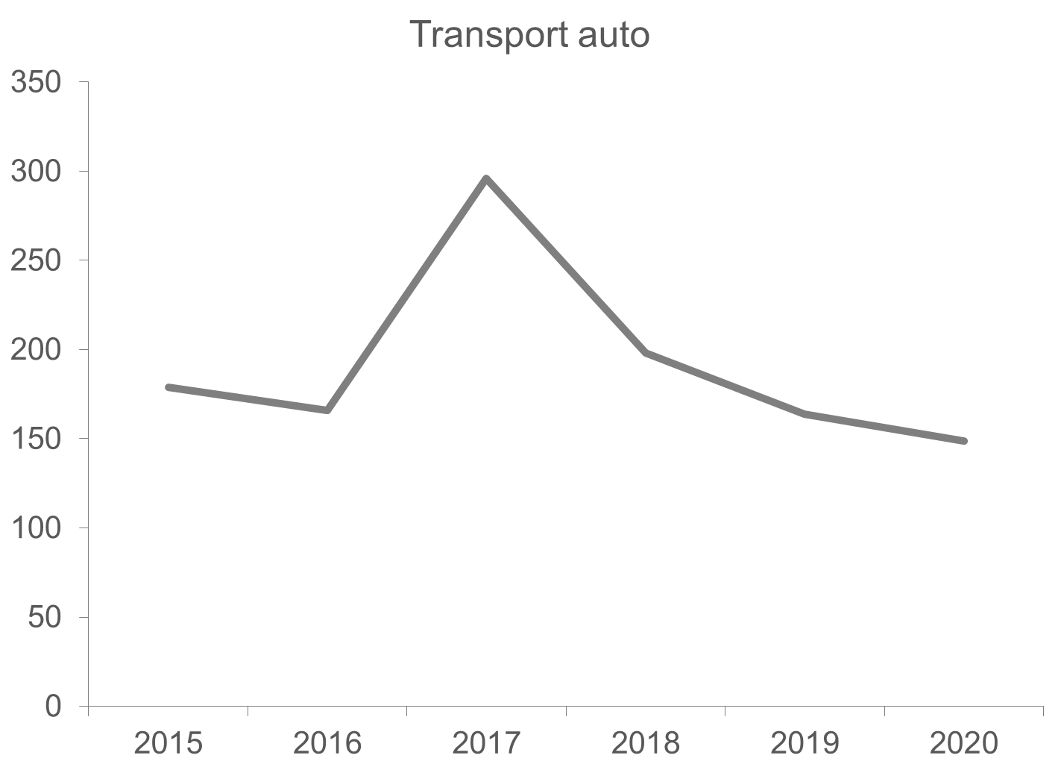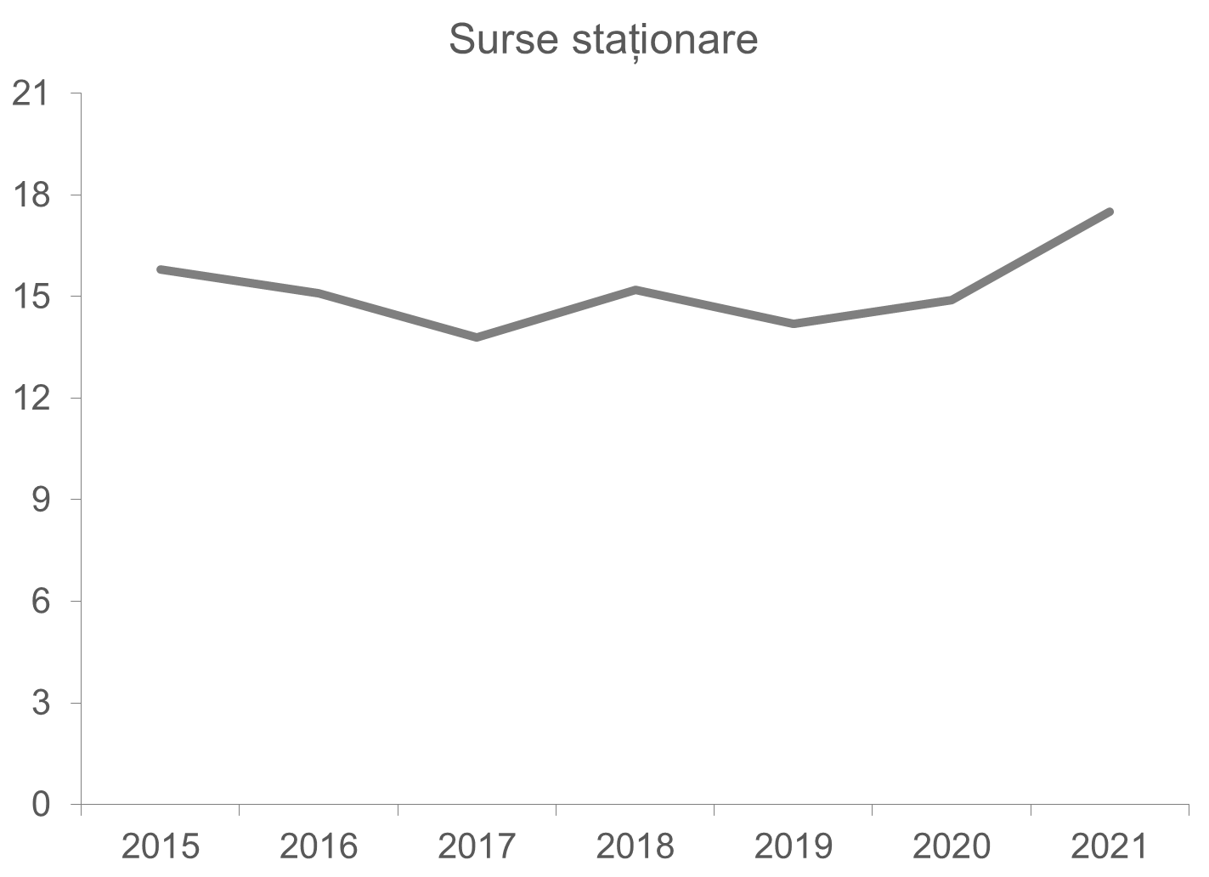
Sursa: BNS
Cota mare a emisiilor de poluanți de la transportul auto este determinată de creșterea accelerată a mijloacelor de transport în Republica Moldova. Între 2016 și 2020 în Republica Moldova numărul de mașini a crescut cu 27,9%. Aceasta este una dintre cele mai mari creșteri printre statele europene. Această tendință sporește riscurile pentru mediu, deoarece există premise pentru creșterea emisiilor de poluanți. Totodată, în mare parte, mașinile importate în Moldova nu sunt autoturisme randament energetic ridicat, ceea ce doar amplifică riscurile. În pofida acestei creșteri, Republica Moldova continuă să ocupe unul dintre ultimele locuri din Europa după numărul de mașini ce revine la 1000 de persoane (257 autoturisme la 1000 persoane).
Figura 15. Evoluția nr. de autoturisme și numărul de autoturisme ce revin la 1000 persoane
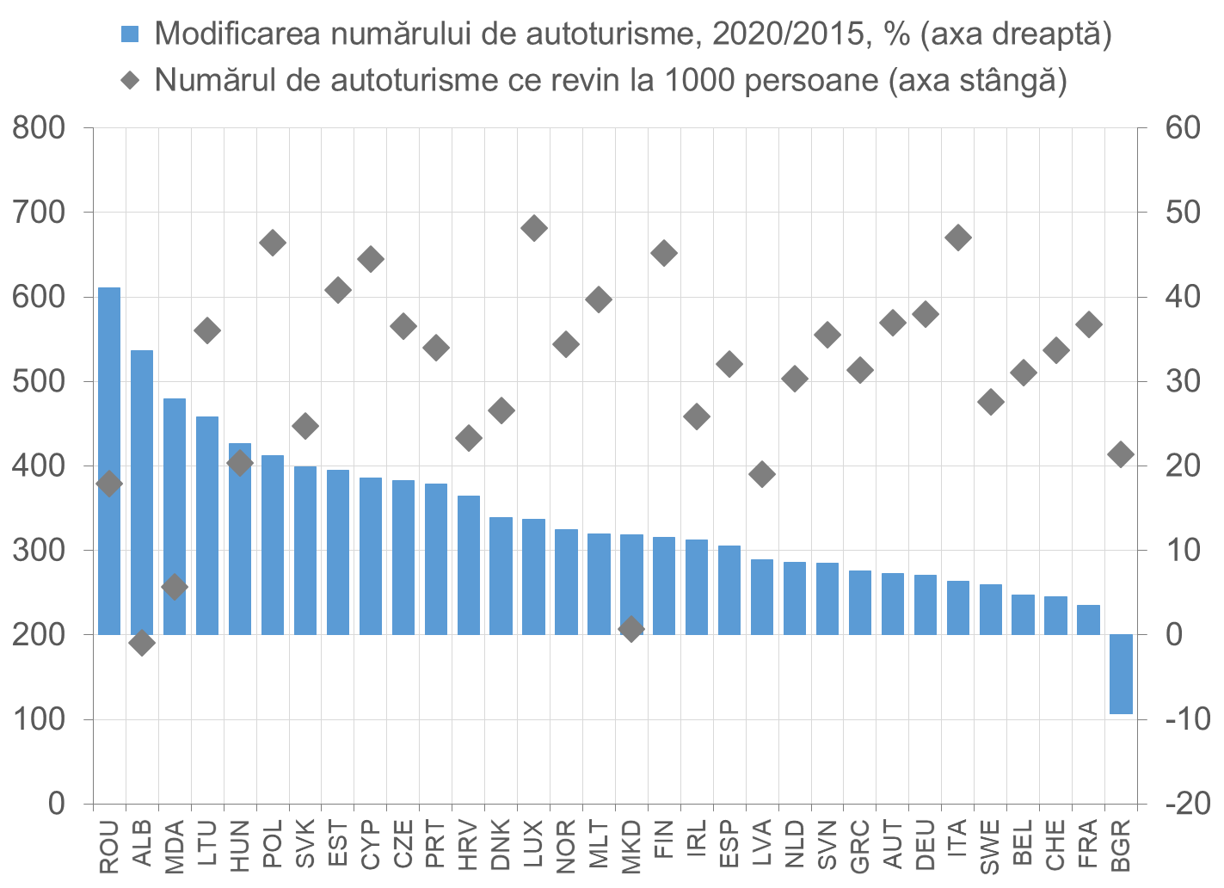
Sursa: EUROSTAT, BNS, calculele autorului

Cauzele ineficienței aplicării instrumentele fiscal-bugetare:
- Republica Moldova are un consum exagerat de apă, iar taxa pe apă nu reușește să influențeze comportamentul agenților economici, iar faptul că cuantumul taxei nu a fost schimbat mai mult de un deceniu înrăutățește și mai mult situația. De asemenea, și dinamica, în general pozitivă, a deversărilor de poluanți în bazinele acvatice nu a fost curbată prin aplicarea plăților pentru poluarea mediului. De cealaltă parte, cheltuielile în domeniu țintesc mai degrabă construcția de apeducte fără a ține cont de necesitățile de epurare a apelor uzate;
- Gestionarea și managementul deficitar al deșeurilor poate cauza probleme mediului. Pe acest fundal, plata percepută pentru depozitarea deșeurilor are o evoluție volatilă determinată de ambiguitățile cadrului normativ existent. Astfel există contradicții dintre Legea nr 1540/1998 privind plata pentru poluarea mediului și Legea nr. 209/20166 privind deșeurile. Pe partea de cheltuieli, domeniul gestionării deșeurilor rămâne într-o criză de finanțare;
- Creșterea numărului de autoturisme reprezintă un risc în creștere și ar putea duce la creșterea emisiile de poluanți. În același timp, sistemul de taxe contribuie doar într-o anumită măsură la soluționarea acestei probleme. Taxele pe energie reprezentate de accizele la combustibili sunt bine setate, ceea ce determină într-o oarecare măsură un consum redus de produse petroliere pe cap de locuitor. Taxele pe transport nu sunt țintite pe rezolvarea problemelor de mediu având astfel o eficiență redusă în rezolvarea problemelor de mediu. Dacă în țările europene taxele pe transport se calculează și în dependență de nivelul emisiilor, atunci în Moldova nu există o asemenea practică. Pentru accizele la mijloacele de transport și taxa pentru folosirea drumurilor baza impozabilă depinde de capacitatea cilindrică a motorului, iar vinieta se calculează în dependență de perioada în care un vehicul străin se află pe teritoriul țării. Mai mult ca atât, taxele pe transport nu se ajustează perioade lungi de timp conform evoluției prețurilor. O problemă similară este și în cazul plății pentru emisii de la sursele staționare. Aceasta se calculează în baza unor normative fixe diferențiate regional fapt ce creează condiții pentru dislocarea instalațiilor nocive în zonele cu un nivel mai mic al plății pentru poluare.

În concluzie cauzele care au dus la apariția problemei sunt:
- Lipsa indexării taxelor pe parcursul anilor;
- Abordări injuste/discriminatorii vizavi de anumite categorii de agenți economici;
- Confuzii create de neclarități și dublări/suprapuneri de norme asupra acelorași mărfuri;
- Formule complexe, dificil de calculat în privința stabilirii obligațiilor fiscale de mediu.

d) Descrieți cum a evoluat problema și cum va evolua fără o intervenție
Chiar dacă Legea 1540/1998 privind plata pentru poluarea mediului din momentul aprobării până în prezent a fost actualizată de 21 de ori, această are încă multe lacune. Inclusiv chiar dacă pe parcursul ultimilor ani inflația a crescut accelerat, mărimea taxelor și plăților pentru poluarea mediului au rămas în mare parte neindexate. Astfel de exemplu între 2010 și 2019 emisiile gazelor cu efect de seră au avut o dinamică constantă (Figura 16). În această perioadă emisiile anuale au constituit circa 13,4 mil. tone echivalent CO2. Evoluțiile anuale au fluctuat puțin în jurul acestei valori și s-au încadrat într-un coridor cuprins între 13,0 și 13,8 mil. tone echivalent CO2. Bioxidul de carbon reprezintă 2/3 din gazele cu efect de seră. Între 2010 și 2019, emisiile de CO2, de asemenea, au evoluat constant și au oscilat puțin în jurul unei valori medii anuale de circa 9,1 mil. tone. Fluctuațiile anuale au variat între 8,8 și 9,5 mil. tone.
Figura 16. Emisiile gazelor cu efect de sera, inclusiv CO2, mii tone echivalent CO2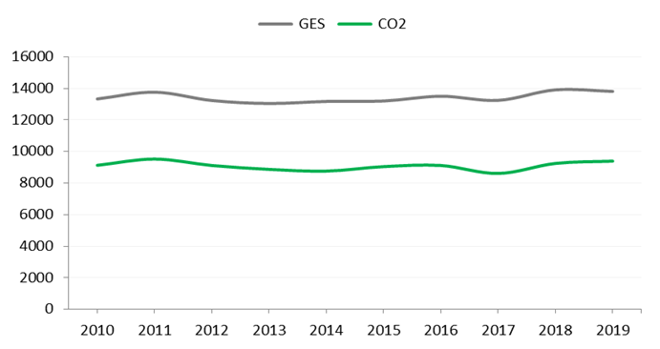
Sursa: http://clima.md/libview.php?l=ro&idc=264&id=5024

Între 2010 și 2019, structura emisiilor GES, în funcție de sectoare, nu a cunoscut schimbări semnificative (Figura 17). Ponderea emisiilor generate de sectorul energetic s-a redus de la 70 la 67,5%, iar a emisiilor determinate de procesele industriale și utilizarea produselor a crescut de la 4,2 la 7,2%. Cotele emisiilor provenite din sectoarele agricultură și deșeuri au fost relativ constante, respectiv, în jurul nivelelor de 14,5% și 11,2%.
Figura 17. Structura emisiilor gazelor cu efect de sera pe sectoare, %
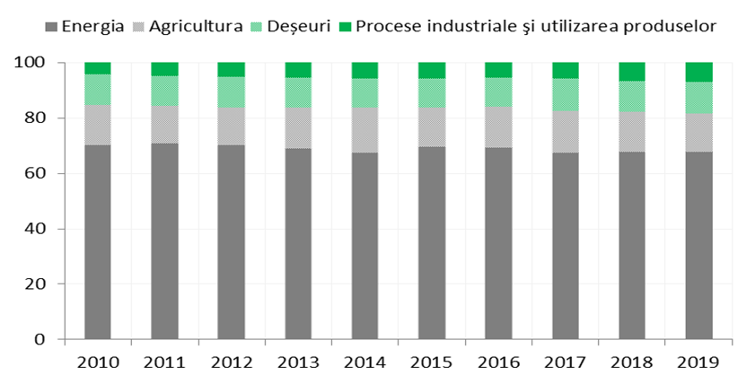
Sursa: http://clima.md/libview.php?l=ro&idc=264&id=5024, calculele autorilor
De altă parte, de exemplu dacă ne referim la volumul deșeurilor municipale, deși se majorează, se pare că în Republica Moldova s-a produs o decuplare dintre colectarea deșeurilor și creșterea economică. În ultimii ani, în linii mari, majorarea PIB-ului a fost mai rapidă decât sporirea volumului deșeurilor colectate, ceea ce arată că în Moldova avansarea economică e însoțită de o creștere mai mică a deșeurilor municipale. Astfel, între 2016 și 2021 volumul deșeurilor municipale colectate s-a majorat cu 12%, în aceeași perioadă PIB-ul a crescut cu aproape 20%.
Figura 18. Deșeuri municipale colectate vs PIB, indice de creștere față de 2016, %
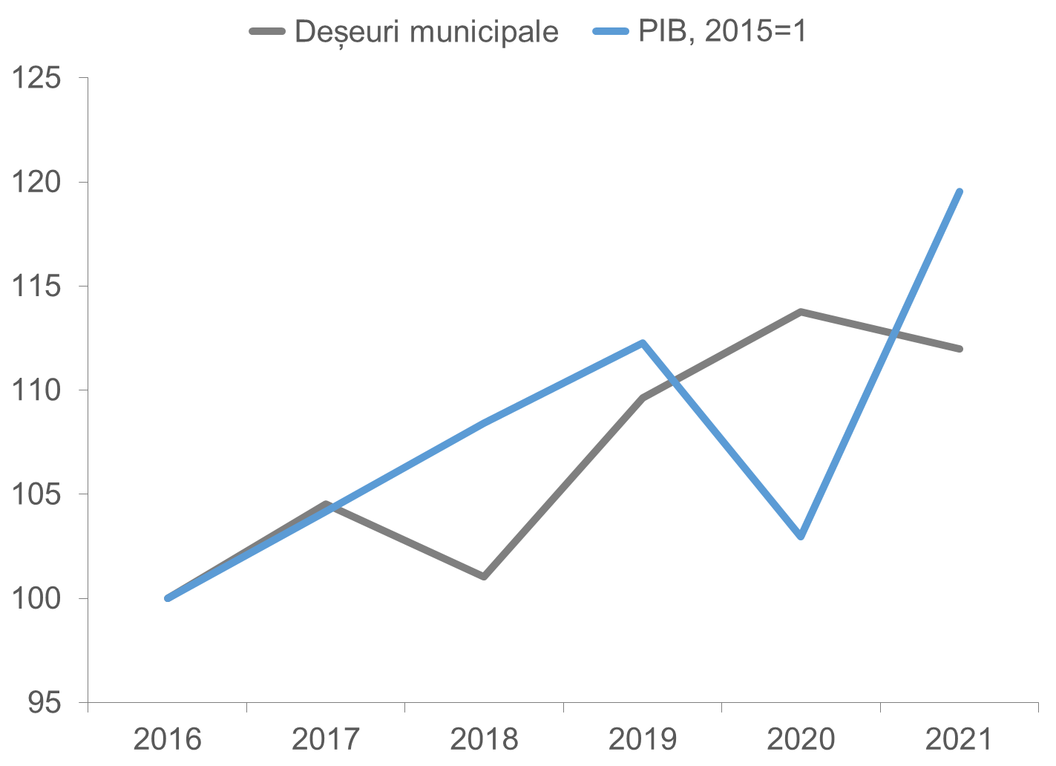
Sursa: BNS, calculele autorului
În pofida unui proces de decuplare între colectare deșeurilor municipale și creșterea economică, se atestă o creștere a presiunii deșeurilor asupra populației. Între 2016 și 2021 s-a înregistrat o majorare destul de rapidă, cu 20%, a raportului dintre volumul deșeurilor colectate și numărul populației. Astfel, dacă în 2016 la o persoană revenea anual 1,1 m³ de deșeuri municipale, atunci în 2021 acest raport, deja, a constituit 1,35 m³ pe cap de locuitor.

Figura 19. Deșeuri municipale pe cap de om, m³
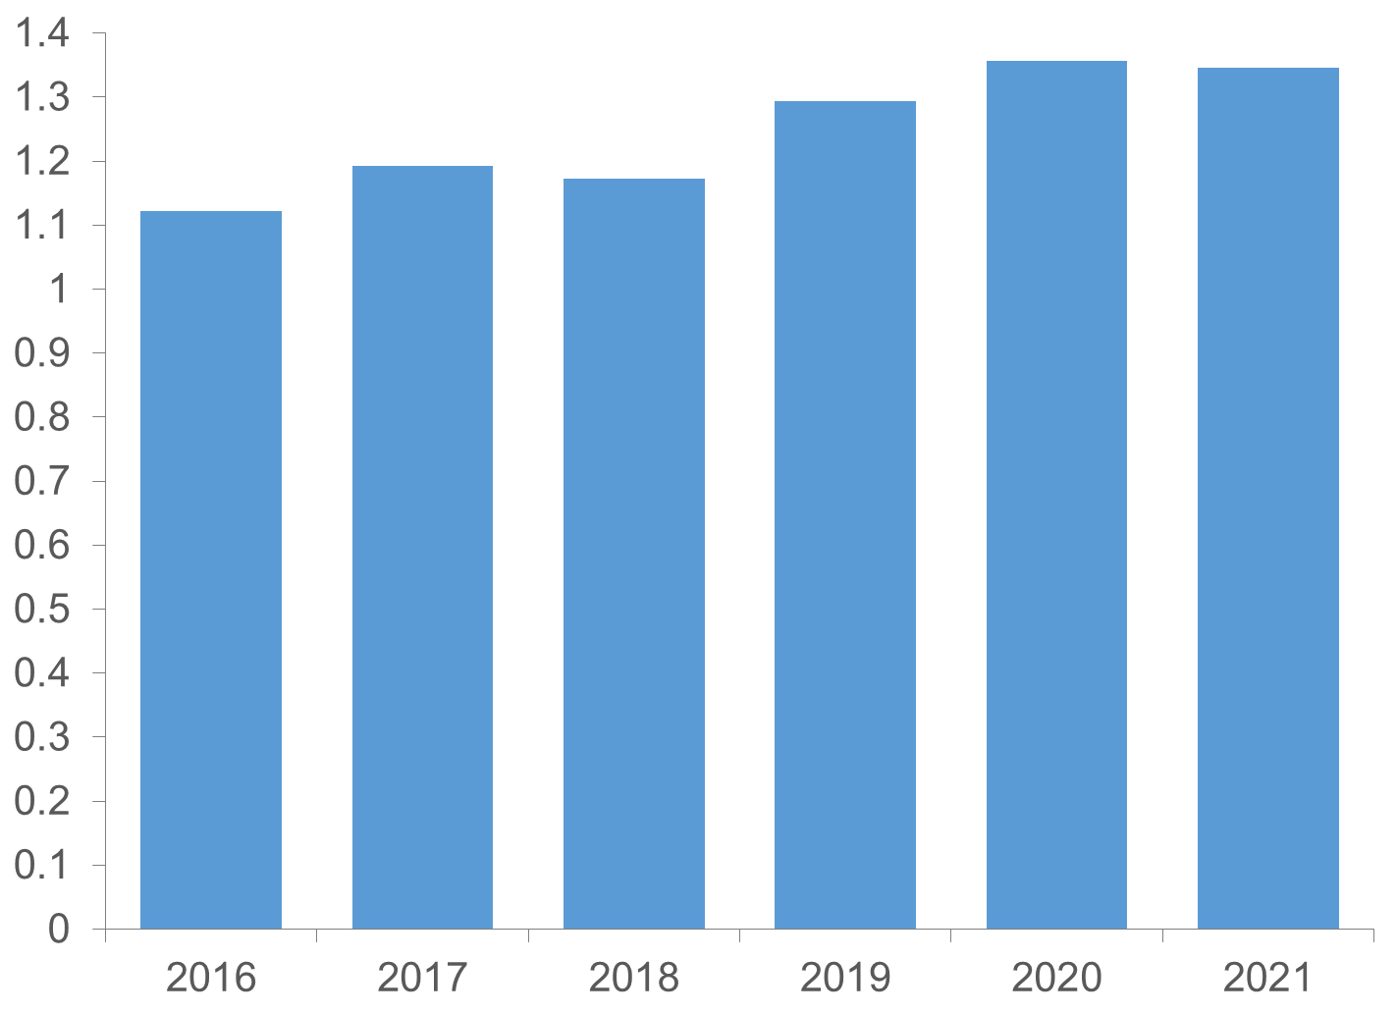
Sursa: BNS, calculele autorului
De asemenea, în pofida unor progrese, gestionarea deșeurilor rămâne o problemă gravă pentru Republica Moldova. Gestionării integrate a deșeurilor în Republica Moldova este abia la etapa de constituire și întâmpină provocări serioase: infrastructură precară a înregistrat o stagnare îndelungată încă din perioada sovietică și care nu corespunde cerințelor actuale de protecție a mediului. Totodată, deoarece infrastructura de gestionare a deșeurilor care nu a beneficiat de surse financiare pe măsura necesităților investiționale, aceasta s-a dezvoltat foarte sporadic și insuficient. Mai mult ca atât, problema sortării și reciclării deșeurilor rămâne departe de a fi rezolvată. Spre exemplu, datele privind valorificarea unor fracții de deșeuri prin reciclare, cum ar fi plastic, hârtie, sticlă, metal pot fi considerate concludente doar în municipiul Chișinău (aici există linie funcțională de sortare a deșeurilor și se duc anumite evidențe privind cantitatea de deșeuri transportate). Cu toate acestea, rezultatele rămân a fi modeste, cu o cantitatea de deșeuri sortate de doar 11% din total.
Republica Moldova alocă prea puține surse bugetare pentru protecția mediului comparativ cu statele europene. Din 2015 până în 2018 cheltuielile publice pentru protecția mediului s-au diminuat de aproape 4 ori, de la 452 la 115 mil. lei. Din 2018 cheltuielile pentru mediu s-au majorat. Astfel, abia în 2022 cheltuielile pentru mediu (exprimate în prețuri curente) a atins valoarea de 450 mil. lei și s-a apropiat de nivelul anului 2015. Totodată, după 2015 rata dintre cheltuielile publice pentru mediu și PIB a scăzut de la 0,3 la 0,1%. Din 2016, această rată s-a modificat puțin și a fluctuat în jurul valorii de 0,1%. Acest nivel de cheltuieli este foarte mic comparativ cu valorile înregistrate în alte state europene. De exemplu, în mediu pe UE cheltuielile publice pentru mediu reprezintă 0,5% din PIB.
Fără o intervenție adecvată, problema va continua să se înrăutățească. Activitățile economice dăunătoare mediului vor rămâne sub-taxate, ceea ce va duce la o creștere semnificativă a poluării mediului. Emisiile de poluanți și deversările în mediu vor crește, ceea ce va afecta calitatea aerului, a apei și a solului, precum și biodiversitatea. În același timp, volumul deșeurilor de producție și de ambalaje va continua să crească considerabil, ceea ce va agrava problemele de gestionare a deșeurilor.
Absența de intervenție va duce, de asemenea, la diminuarea fondurilor ecologice disponibile pentru finanțarea inițiativelor de îmbunătățire a mediului. Acest lucru va face dificilă soluționarea problemelor de mediu și va submina eforturile de prevenire a problemelor noi. În final, situația va continua să se deterioreze, punând în pericol mediul și resursele naturale, ceea ce va avea consecințe semnificative asupra calității vieții și a sănătății umane.

e) Descrieți cadrul juridic actual aplicabil raporturilor analizate şi identificați carențele prevederilor normative în vigoare, identificați documentele de politici şi reglementările existente care condiționează intervenția statului

2. Stabilirea obiectivelor

a) Expuneți obiectivele (care trebuie să fie legate direct de problemă și cauzele acesteia, formulate cuantificat, măsurabil, fixat în timp și realist)
Prezenta lege are drept obiective:
- reducerea poluării mediului;
- crearea unui sistem de activitate economică în care devine neconvenabilă cauzarea oricărui prejudiciu mediului;
- micșorarea volumul emisiilor și deversărilor de poluanți în mediu și diminuarea formării deșeurilor, inclusiv a deșeurilor de ambalaje.
Conform Strategiei Naționale de Dezvoltare „Moldova Europeană 2030”, obiectivul de îmbunătățire tangibilă a calității componentelor mediului (Obiectivul general 10. Asigurarea unui mediu sănătos și sigur) va fi atins prin promovarea activă a principiului „poluatorul plătește” și prin impunerea internalizării efectelor negative ale activităților economice, inclusiv printr-o taxare și impozitare corectă, dar și prin subvenționarea practicilor prietenoase mediului. Integrarea măsurilor și a principiilor economiei circulare în procesele de producție din ramurile economiei naționale va contribui la îmbunătățirea calității mediului și, respectiv, a nivelului de trai al populației Republicii Moldova. Vor fi susținute ideile, soluțiile și proiectele inovative de gestionare integrată a deșeurilor. Aceasta va permite o reală decuplare a creșterii economice de degradarea mediului.

Iată câteva propuneri ce vizează îmbunătățirea utilizării taxelor de mediu:
- Estimările arată că pentru a spori eficiența instrumentelor economice ar trebui majorat cheltuielile statului și cele ale businessului pentru mediu și de optimizat taxele de mediu, în particular taxele pe poluare și pe resurse naturale;
- Trecerea la formule de calcul ce prevăd aplicarea unor taxe fixe pe ceva care are un impact negativ asupra mediului, cu excepția accizelor la produsele petroliere și gazul lichefiat, care deja reprezintă taxe fixe pe cantitate de combustibili;
- Ajustarea anuală la rata inflației a tuturor taxelor de mediu, cu excepția accizelor la produsele petroliere și gaz lichefiat, care anual sunt „indexate” la dinamica prețurilor. Formula de ajustare ar putea presupune creșterea anuală a taxelor fixe de mediu fie cu rata inflației, în cazul când creșterea medie anuală a prețurilor este mai mică de 5%, și fie cu maxim 5%, în situațiile când inflația depășește 5%;

3. Identificarea opțiunilor

a) Expuneți succint opțiunea „a nu face nimic”, care presupune lipsa de intervenție
Opțiunea de a nu interveni sau de a nu lua măsuri adecvate va favoriza continuarea activităților economice care generează impact negativ asupra mediului. Această inacțiune va descuraja dezvoltarea și implementarea sistemelor de captare și neutralizare a poluanților, a practicilor de colectare, reciclare și eliminare a deșeurilor, precum și adoptarea tehnologiilor nonpoluante. Consecința directă a acestei opțiuni este accentuarea poluării mediului, cu o creștere semnificativă a emisiilor de poluanți și a deversărilor acestora în mediul înconjurător. De asemenea, va stimula formarea și acumularea deșeurilor de producție și de ambalaje, agravând problema gestionării acestora.
În plus, o consecință a inacțiunii este diminuarea constantă a fondurilor ecologice disponibile pentru finanțarea inițiativelor destinate ameliorării calității mediului. Acest lucru va duce la insuficiența resurselor financiare necesare pentru a aborda și soluționa problemele de mediu existente și pentru a preveni apariția altora noi. Prin urmare, opțiunea de a nu face nimic poate avea consecințe semnificative asupra stării mediului și a durabilității resurselor naturale.

b) Expuneți principalele prevederi ale proiectului, cu impact, explicând cum acestea țintesc cauzele problemei, cu indicarea inovațiilor și întregului spectru de soluții/drepturi/obligații ce se doresc să fie aprobate
Proiectul de lege prevede în primul rând concentrarea tuturor prevederilor legale privind taxele de mediu într-un singur act normativ, în special a taxelor pentru emisii, taxelor pentru deversări, taxelor pentru exploatarea resurselor naturale și a subsolului, taxelor privind depozitarea deșeurilor, a taxelor pentru ambalaje sau produse care poluează mediului. Tot în acest proiect urmează să se regăsească și scutirile de taxe pentru produsele care fac parte din REP conform art. 12 al Legii nr. 209/2016.
Prin proiectul dat se uniformizează totodată și modurile de declarare și achitare a plăților de mediu, fiind simplificată procedura pentru acei agenți economici care implementează mecanismele de responsabilitate extinsă a producătorului.
Proiectul mai prevede și indexarea taxelor de mediu fie cu rata inflației, în cazul când creșterea medie anuală a prețurilor este mai mică de 5%, fie cu maxim 5%, în situațiile când inflația depășește 5%, lucru care este recomandat de către actele UE.

c) Expuneți opțiunile alternative analizate sau explicați motivul de ce acestea nu au fost luate în considerare
Au fost luate în considerare și sistemele de taxe de mediu din Turcia și SUA, având în vedere că Turcia este țară candidat la aderarea la Uniunea Europeană, însă abordarea acestora nu au adus rezultatele scontate, progresele Turciei fiind net inferioare cu cele făcute de către alte țări membre a Uniunea Europeană, iar SUA are o abordare complet diferită față de abordarea generală Uniunea Europeană, astfel, având în vedere angajamentele asumate de către Republica Moldova în procesul de aderare la Uniunea Europeană, s-a decis în cadrul ministerului de a se încerca reformarea taxelor de mediu după modelele țărilor europene care, statistic, au înregistrat cele mai bune rezultate.

4. Analiza impacturilor opțiunilor

a) Expuneți efectele negative şi pozitive ale stării actuale și evoluția acestora în viitor, care vor sta la baza calculării impacturilor opțiunii recomandate
Conform datelor BNS, dar și conform studiilor independente efectuate de către partenerii de dezvoltare, sistemul de taxe de mediu din Republica Moldova nu încurajează nici agenții economici, nici persoanele fizice să reducă poluarea, fiind sub-utilizare ca instrumente de către stat, iar unele taxe, în comparație cu media europeană sunt exagerat de mari, lucru care scade din potențialul concurențial al produselor moldovenești. Situația actuală nu permite încurajarea agenților economici care produc ecologic și descurajarea poluatorilor mari, iar taxele exagerate de exemplu pe ambalaje, sunt pur și simplu incluse în prețul produsului fără a avea posibilitatea de a fi deduse în cazul reciclării de către operator a acestora.

b1) Pentru opțiunea recomandată, identificați impacturile completând tabelul din anexa la prezentul formular. Descrieți pe larg impacturile sub formă de costuri sau beneficii, inclusiv părțile interesate care ar putea fi afectate pozitiv și negativ de acestea
Impactul inițial urmează să fie vizibil în structura cheltuielilor agenților economici, în dependență de domeniul de activitate, taxele de mediu urmează să fie ajustate conform impactului asupra mediului, astfel, în urma acestor modificărilor propuse, se estimează o scădere a veniturilor la bugetul de stat comparativ cu anul 2022 în sumă totală de 30 629,8 mii lei, inclusiv:
Se estimează o creștere a încasărilor din taxele pentru emisii în anul 2024 de 4 991,7 mii lei, din taxele pentru deversări de 1 655,9 mii lei, o creștere cu 4 608,3 mii lei a încasărilor din taxele pentru depozitarea deșeurilor și creștere a încasărilor din taxele pentru resursele naturale în sumă de 27 150,5 mii lei.
Totodată, se estimează o scădere a veniturilor din taxa pentru mărfurile care, în procesul utilizării, cauzează poluarea mediului în sumă de 5 932,5 mii lei și o scădere a încasărilor din taxa pentru ambalaje de 63 103,7 mii lei, de la 83 254,4 mii lei până la 20 150,6 mii lei.
Per economie, încasările estimate totale din achitările pentru plățile de mediu conform abordării propuse se estimează în anul 2024 de a atinge nivelul de 551 509,3 mii lei, comparativ cu nivelul estimat în baza modelării economice simple de 582 139,2 mii lei conform abordării existente la moment în legislația națională.
Astfel, prin modificările propuse se dorește încurajarea agenților economici de a investi în tehnologii cu un impact redus asupra mediului și oferirea de avantaje celor care nu poluează.

b2) Pentru opțiunile alternative analizate, identificați impacturile completând tabelul din anexa la prezentul formular. Descrieți pe larg impacturile sub formă de costuri sau beneficii, inclusiv părțile interesate care ar putea fi afectate pozitiv și negativ de acestea
În cazul opțiunilor analizate nu a fost făcut un calcul exhaustiv asupra costurilor din partea agenților economici sau a impactului asupra bugetului de stat, deoarece se observă în aplicarea acestora de către alte state că nu ating rezultatul scontat, astfel, dacă sistemele alternative de taxe de mediu nu duc la o scădere a poluării, nu au fost efectuate studii complete privind costurile.

c) Pentru opțiunile analizate, expuneți cele mai relevante/iminente riscuri care pot duce la eșecul intervenției și/sau schimba substanțial valoarea beneficiilor și costurilor estimate și prezentați presupuneri privind gradul de conformare cu prevederile proiectului a celor vizați în acesta
Pentru opțiunile analizate, principalul risc este acela că nu corespunde legislației Uniunii Europene, totodată, s-a constat în procesul de comparare a rezultatelor din alte țări că sistemul de taxare de mediu recomandat de către Comisia Europeană este justă față de agenții economici, și sunt într-o strânsă legătură cu nivelul poluării.

d) Dacă este cazul, pentru opțiunea recomandată expuneți costurile de conformare pentru întreprinderi, dacă există impact disproporționat care poate distorsiona concurența și ce impact are opțiunea asupra întreprinderilor mici și mijlocii. Se explică dacă sânt propuse măsuri de diminuare a acestor impacturi
Costurile de conformare a agenților economici, conform prețurile de piață, sunt mai mici decât taxele de mediu, care, conform proiectului sunt mai mici decât în prezent. Nu considerăm că impactul acestui proiect urmează să distorsioneze concurența, întrucât proiectul nu vine decât cu modificări mici asupra cuantumului taxelor, fiind modificat în esență sistemul de taxare astfel încât nivelul taxelor să corespundă cu nivelul poluării.

Concluzie

e) Argumentați selectarea unei opțiunii, în baza atingerii obiectivelor, beneficiilor și costurilor, precum și a asigurării celui mai mic impact negativ asupra celor afectați

5. Implementarea și monitorizarea

a) Descrieți cum va fi organizată implementarea opțiunii recomandate, ce cadru juridic necesită a fi modificat și/sau elaborat și aprobat, ce schimbări instituționale sânt necesare
Pentru implementarea modificărilor propuse urmează să fie modificate unele regulamente ce se refereau la deșeurile de ambalaje, emisii și deversări, acestea sunt în lucru în cadrul ministerului și urmează să fie modificate în termen pentru a nu conține prevederi contradictorii cu legea în momentul intrării în vigoare a acesteia.

b) Indicați clar indicatorii de performanță în baza cărora se va efectua monitorizarea
Indicatorii direcți care urmează a fi monitorizați sunt:
- Cantitatea de produse care urmează să devină deșeuri pusă pe piață;
- Cantitatea de deșeuri colectată;
- Cantitatea de deșeuri valorificată, după categoriile din anexa nr. 2 din Legea 209/2016;
- Calitatea aerului;
- Calitatea apelor reziduale;
- Calitatea apelor din râuri și bazinele acvatice;
- Numărul de agenți economici care se supun regimului de REP;
- Nivelul cheltuielilor bugetare alocate proiectelor de mediu;
- Alți indicatori care reies din cei prezentați supra.

c) Identificați peste cât timp vor fi resimțite impacturile estimate și este necesară evaluarea performanței actului normativ propus. Explicați cum va fi monitorizată și evaluată opțiunea
Având în vedere că domeniul mediului este specific iar reformele făcute în acest domeniu se resimt după un timp îndelungat, ne așteptăm ca primele efecte să le observăm în domeniul gestionării deșeurilor în anul 2025-2026, iar modificările ce țin de emisii și deversări urmează să fie vizibile în decurs de peste 5 ani.
Monitorizarea urmează să coincidă cu cea din prezent, prin intermediul datelor statistice oferite de către BNS, colectate de la gestionarii de deșeuri și reieșind din datele obținute de către instituțiile din subordinea ministerului.

6. Consultarea

a) Identificați principalele părți (grupuri) interesate în intervenția propusă
Grupul de lucru pentru elaborarea mecanismului financiar privind responsabilitatea extinsă a producătorului pentru ambalaje.

b) Explicați succint cum (prin ce metode) s-a asigurat consultarea adecvată a părților
Au fost efectuate consultări publice pe platforma Consiliului Economic pe lânga Prim-ministrul Republicii Moldova și pe platforma ministerului, totodată, pe parcursul anului au fost adresate ministerului mai multe scrisori din partea agenților economici prin care se solicită revizuirea cadrului legal aferent taxării de mediu.

c) Expuneți succint poziția fiecărei entități consultate față de documentul de analiză a impactului și/sau intervenția propusă (se expune poziția a cel puțin unui exponent din fiecare grup de interese identificat)
În cadrul grupurilor de lucru cu participarea reprezentanților agenților economici, a ONG-urilor din domeniul mediului și a reprezentanților instituțiilor publice s-a ajuns la un consens în ceea ce ține de necesitatea modificărilor propuse și s-a arătat susținerea pentru abordarea ministerului mediului.
Anexă

Tabel pentru identificarea impacturilor
Categorii de impact | Punctaj atribuit
 | Opțiunea  propusă | Opțiunea alterativă 1 | Opțiunea alterativă 2

Economic
costurile desfășurării afacerilor | 1 | - | -
povara administrativă | -1
fluxurile comerciale și investiționale | 1
competitivitatea afacerilor | 1
activitatea diferitor categorii de întreprinderi mici și mijlocii | 0
concurența pe piață | 1
activitatea de inovare și cercetare | 2
veniturile și cheltuielile publice | -1
cadrul instituțional al autorităților publice | 1
alegerea, calitatea și prețurile pentru consumatori | 1
bunăstarea gospodăriilor casnice și a cetățenilor | 1
situația social-economică în anumite regiuni | 0
situația macroeconomică | 1
alte aspecte economice | 1

Social
gradul de ocupare a forței de muncă | 1
nivelul de salarizare | 0
condițiile și organizarea muncii | 0
sănătatea și securitatea muncii | 0
formarea profesională | 1
inegalitatea și distribuția veniturilor | 0
nivelul veniturilor populației | 0
nivelul sărăciei | 0
accesul la bunuri și servicii de bază, în special pentru persoanele social-vulnerabile | 0
diversitatea culturală și lingvistică | 0
partidele politice și organizațiile civice | 0
sănătatea publică, inclusiv mortalitatea și morbiditatea | 2
modul sănătos de viață al populației
nivelul criminalității și securității publice | 0
accesul și calitatea serviciilor de protecție socială | 0
accesul și calitatea serviciilor educaționale | 0
accesul și calitatea serviciilor medicale | 0
accesul și calitatea serviciilor publice administrative | 1
nivelul și calitatea educației populației | 1
conservarea patrimoniului cultural | 0
accesul populației la resurse culturale și participarea în manifestații culturale | 0
accesul și participarea populației în activități sportive | 0
discriminarea | 0
alte aspecte sociale | 0

De mediu
clima, inclusiv emisiile gazelor cu efect de seră și celor care afectează stratul de ozon | +2
calitatea aerului | +2
calitatea și cantitatea apei și resurselor acvatice, inclusiv a apei potabile și de alt gen | +3
biodiversitatea | 1
flora | 1
fauna | 1
peisajele naturale | 1
starea și resursele solului | 2
producerea și reciclarea deșeurilor | +3
utilizarea eficientă a resurselor regenerabile și neregenerabile | +2
consumul și producția durabilă | +3
intensitatea energetică | +1
eficiența și performanța energetică | 0
bunăstarea animalelor | 1
riscuri majore pentru mediu (incendii, explozii, accidente etc.) | +1
utilizarea terenurilor | +2
alte aspecte de mediu | +3
Tabelul se completează cu note de la -3 la +3, în drept cu fiecare categorie de impact, pentru fiecare opțiune analizată, unde variația între -3 și -1 reprezintă impacturi negative (costuri), iar variația între 1 și 3 – impacturi pozitive (beneficii) pentru categoriile de impact analizate. Nota 0 reprezintă lipsa impacturilor. Valoarea acordată corespunde cu intensitatea impactului (1 – minor, 2 – mediu, 3 – major) față de situația din opțiunea „a nu face nimic”, în comparație cu situația din alte opțiuni și alte categorii de impact. Impacturile identificate prin acest tabel se descriu pe larg, cu argumentarea punctajului acordat, inclusiv prin date cuantificate, în compartimentul 4 din Formular, lit. b¹) și, după caz, b²), privind analiza impacturilor opțiunilor.

Anexe

Proiectul preliminar de act normativ

Sinteza obiecțiilor și propunerilor la proiect și/sau analiza de impact

Expertiza Grupului de lucru al Comisiei de stat pentru reglementarea activității de întreprinzător (după caz)

Alte materiale informative/documente (la decizia autorilor)

https://epi.yale.edu/about-epi
https://epi.yale.edu/about-epi
https://wmp.ge/wmp2/wp-content/uploads/2019/12/Resursele-acvatice-ale-Republicii-Moldova-%C8%99i-probleme-de-mediu-.pdf
http://www.apelemoldovei.gov.md/category.php?l=ru&idc=120
Ibidem
https://am.gov.md/ro/content/gestionarea-de%C8%99eurilor-%C3%AEn-republica-moldova-%C3%AEn-anul-2020
Ibidem
Gaibu, S., Gumene, V., Cantaragiu, I., Coșeru, I., Implementarea mecanismelor de Responsabilitate Extinsă a Producătorilor pentru asigurarea reciclării deșeurilor, Centrul Analitic Independent „Expert-Grup”/Centrul Național de Mediu, Chișinău, 2020, p. 7, https://www.expert-grup.org/media/k2/attachments/Study_Responsabilitatea_Extinsa_a_producatorilor_2021_03_29.pdf
Fala, A., Pîntea, D., Cantaragiu, I., Coșeru, I., Aplicarea instrumentelor fiscal-bugetare în soluționarea problemelor de mediu, Centrul Analitic Independent „Expert-Grup”/Centrul Național de Mediu, 2020, p. 26
Ibidem, p. 26

